Автоинкрементная (автодекрементная) адресация.
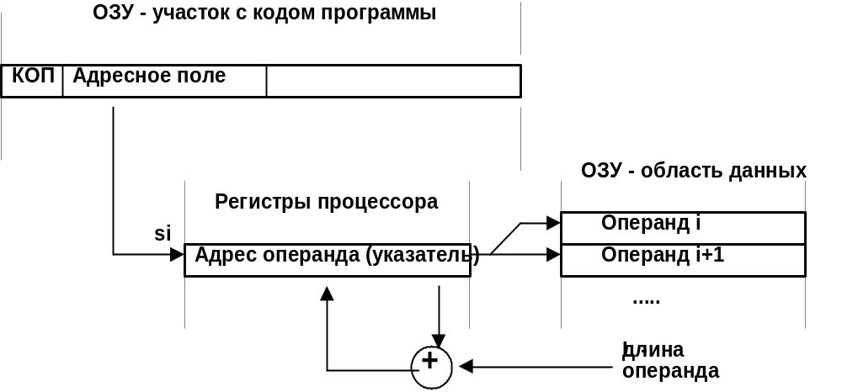

Косвенная автоинкрементная адресация.
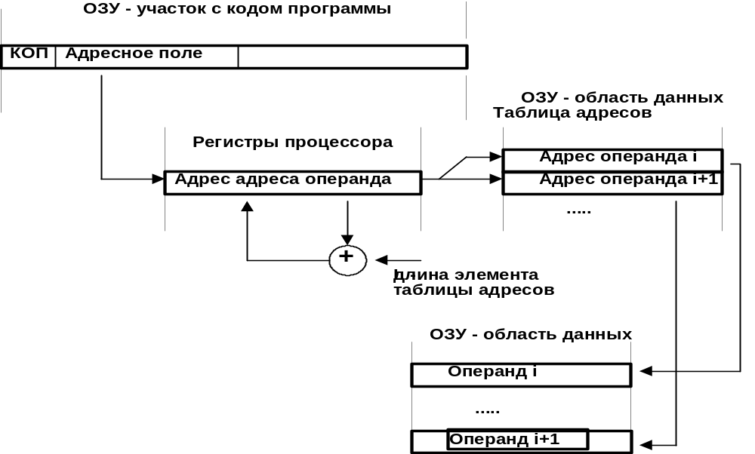

Многокомпонентные способы адресации

Требуется определить адрес элемента двумерного массива с индексами i, j

Addr(i,j)=AddrM+(LStr*(i-1)+(j-1))*LElm=AddrM+LStr*(i-1)*LElm+(j-1)*LElm
AddrM - начальный адрес массива,
LStr длина строки массива а
LElm длина одного элемента.

Базово-индексная адресация

Offset = Base + (Index * Ms) + disp
disp - смещение, 8 или16 битная компонента, входит в состав команды
Base - содержится в регистре процессора
Index - в регистре процессора, (часто масштабируется, авто-модифицируется)
Ms масштаб

